21.05.2019 UA1CEG/p в лесу, Home made, 3 watts, dipole in the Woods.
(+20, пасмурно, начался символический дождь.)

«Рандеву сегодня», если есть возможность я это мероприятие поддерживаю.
Наиболее престижно, по моим критериям, работать QRP/p! В лесу нет возможности «подкинуть- подбросить» десяток- другой, а то и сотню ватт, и принимать, как говорит Владислав RX3ALL в лесу нужно: «Ушками, а передавать ручками»…
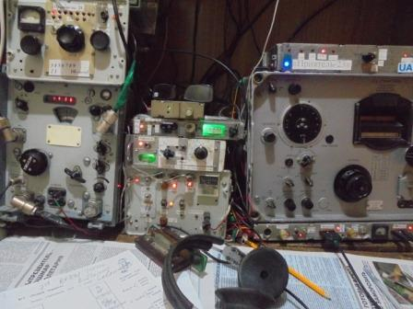
Что- бы посмотреть прохождение, включаю своё радио.

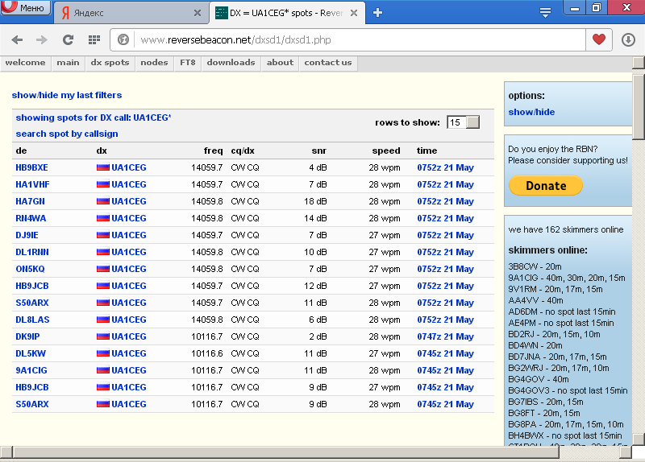
Прохождение вполне нормальное.
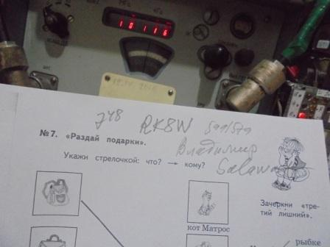

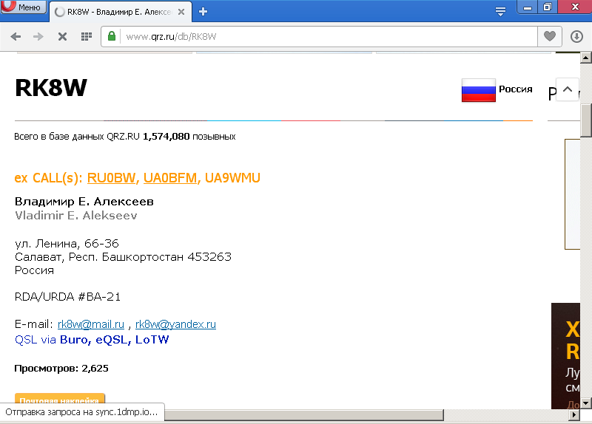

Владимир, RK8W отозвался, немного поговорили.
QSO состоятся, если, разумеется, коллеги подойдут на частоту!

>Значит QSO с Вами никому не нужно! Жихарев Сергей Николаевич:RA1QEA
Это не в мой адрес сказано, но сказано 100% правильно! Это объективность, реальность!
Работаешь QRP/p, это всегда интереснее для коллег, чем общий вызов со стационарного радио. Элементарно- коллегам QRP/p станция всегда интересна!
Передашь: «OTH in the Woods/ QTH в лесу» и это сразу повышает интерес к QSO!
Естественно и я, с превеликим удовольствием, провожу QSO c «/p» станциями.
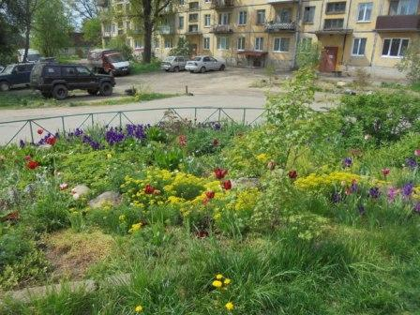

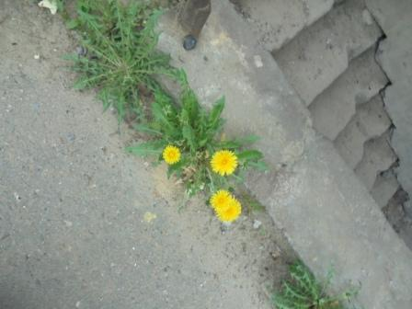
Одуванчики растут буквально на асфальте…
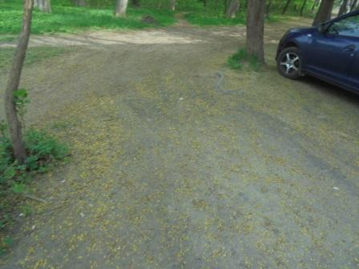

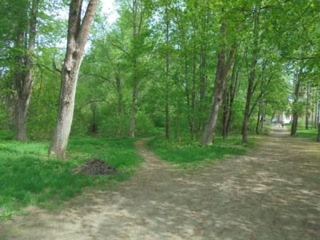

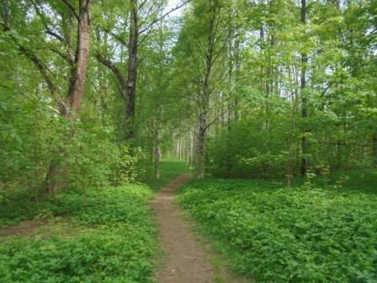

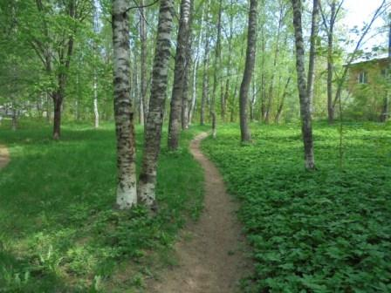

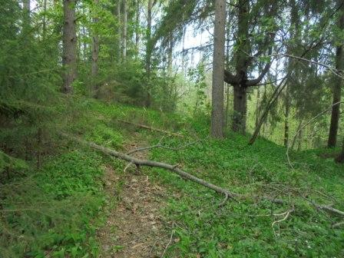

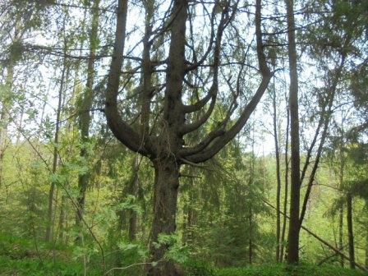

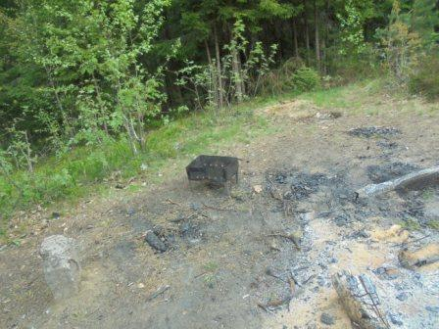

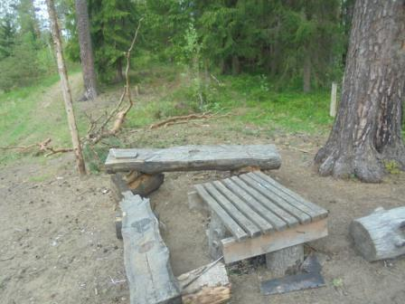
«Шашлычное» место. В выходные обычно всегда занято. Надо отдать должное землякам, порядок ими поддерживается, как правило, всегда.
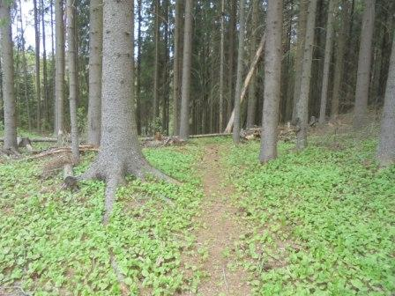

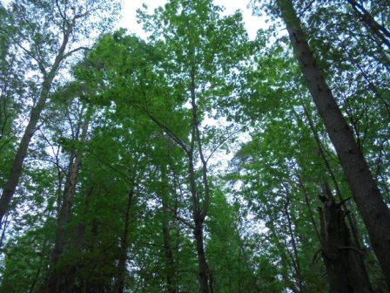
Прибыл, отдельные капли дождя имеют место быть…
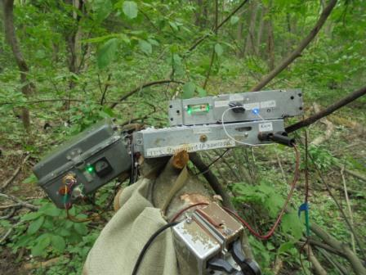

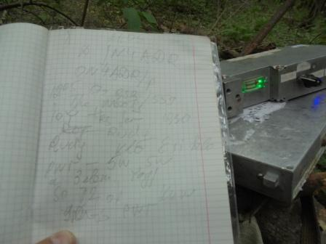

Есть подробное, весьма расширенное QSO.
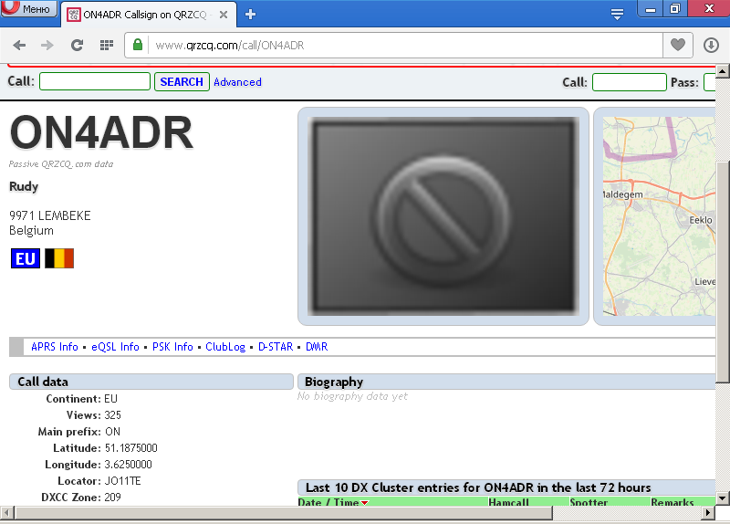

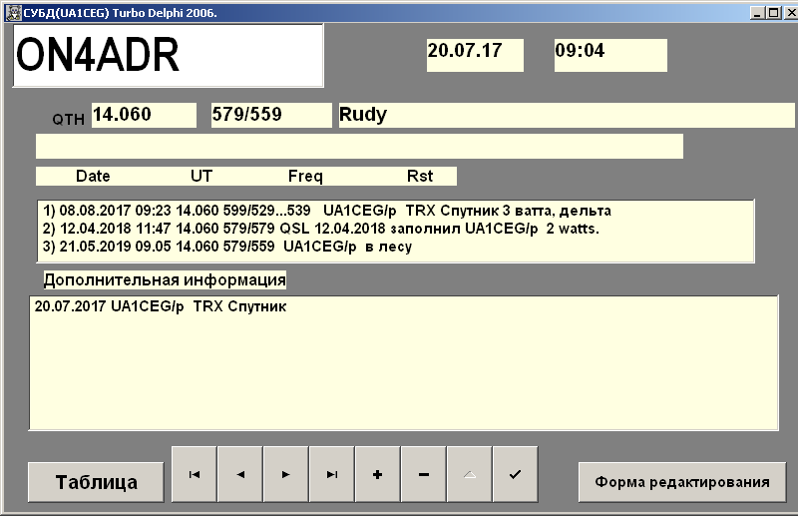

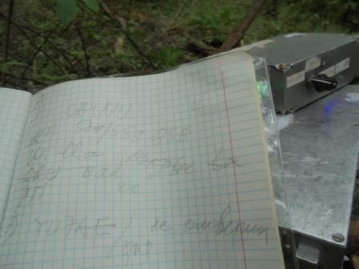

Ну, друзья, рассказывать о квалификации Евгения UA4NU просто никакой необходимости. Кавалификация высший класс! Прекрасно пообщались.
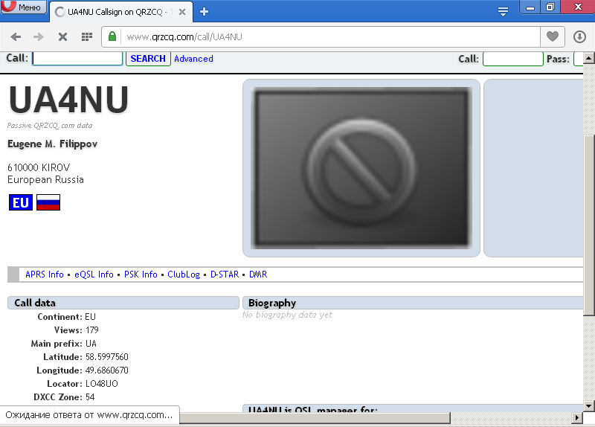

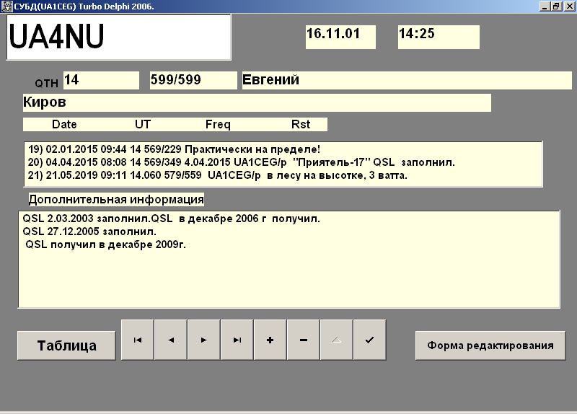

YU7AE я не дозвался…
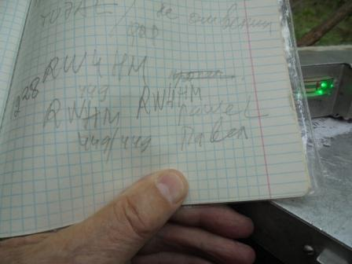

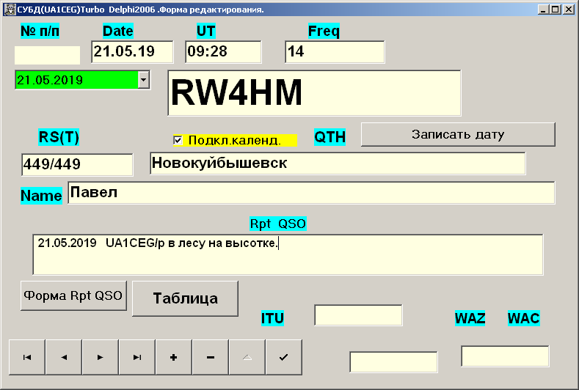

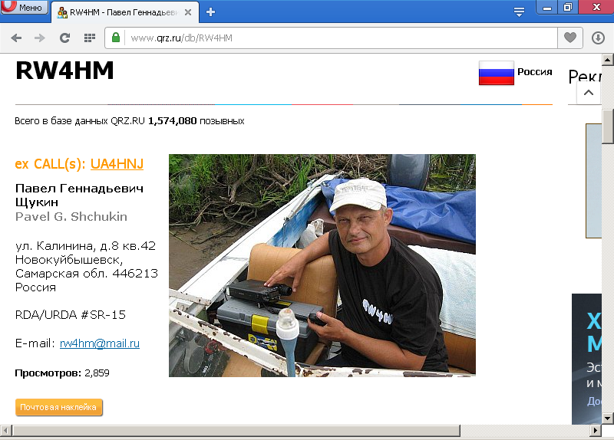

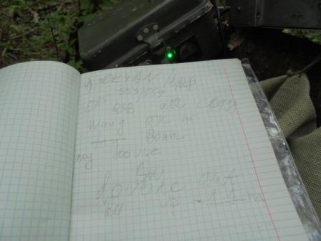

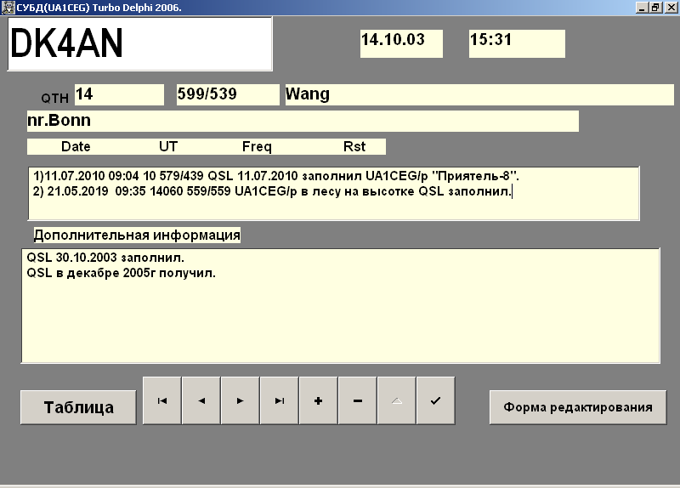

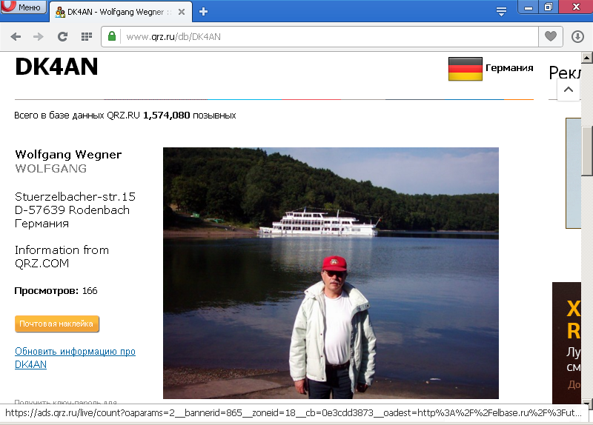

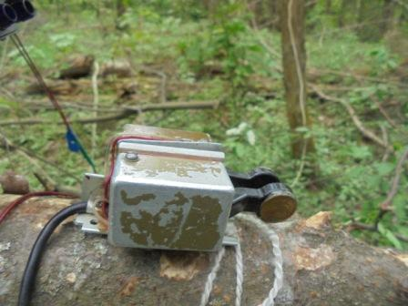

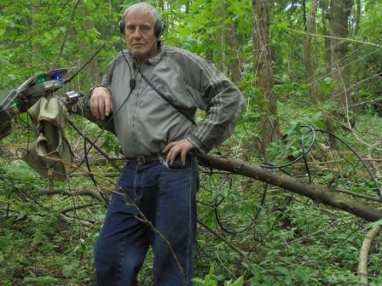

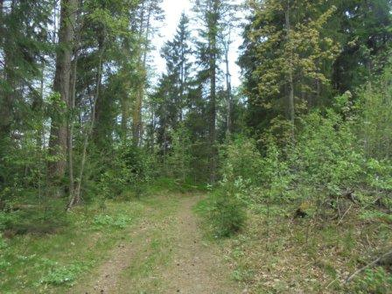

Начался дождь и я довольно быстрым шагом зашагал домой.
Прекрасно прошла радио- прогулка.
Следующие коллеги высокой квалификации услышали слабый QRP/p сигнал 3- ваттного самодельного аппарата из леса и провели QSO:

- ON4ADR/p 5 watts;
- UA4NU; 3 watts. Willa. Дача, по- нашему.
- RW4HM;
- DK4AN/QRP. 5 watts.

Всем громадная благодарность и уважение!

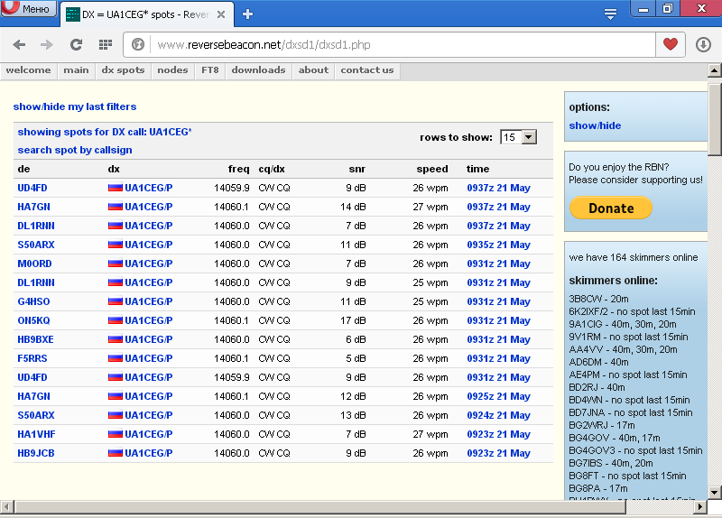

До встречи в эфире!

73! UA1CEG.

